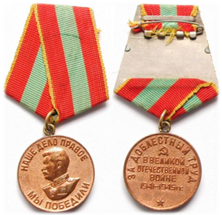
Медаль в нашем доме
В нашем доме хранится медаль «За доблестный труд в Великой Отечественной войне 1941-1945 гг.» Этой наградой была награждена моя прабабушка Мария Георгиевна Крапивина.
В годы Великой Отечественной войны прабабушка жила в деревне Слодча. Эта деревня находилась недалеко от Сталинграда. С каждым днём фронт приближался к городу. Уже началась эвакуация заводов и фабрик, люди уходили на восток. Но город жил и готовился защищаться от врагов. Женщины и дети строили оборонительные сооружения, помогали раненым, пекли хлеб для солдат.
Моя прабабушка, тогда совсем молодая девушка, работала счетоводом на мельнице. Сюда каждый день привозили огромные мешки с зерном. Зерно мололи и муку отправляли в Сталинград, ныне город Волгоград. Так как мужчин не хватало, молодой девушке приходилось таскать на спине тяжёлые тюки. Во время бомбёжек Мария, своим хрупким телом, прикрывала мешки, потому что мука была «на вес золота». Круглые сутки кипела работа. «Всё для фронта, всё для Победы!» - эти слова помогали усталым и голодным людям.
За самоотверженный труд в годы войны мою прабабушку Марию наградили этой медалью. В нашей семье свято хранят память об этом прекрасном и добром человеке.

Мартыненко Алёна, 9 лет
СШ №201

